管理体系审核记录表
过程与活动、  抽样计划 | 涉及  条款 | 受审核部门：生产部 主管领导/陪同人员：夏彬/甘方荣 | 判定
 |  | 审核员：喻荣秋 审核时间：2022年8 月18日-20日上午
审核条款：
QMS：7.1.3，7.1.4；8.5.2，8.5.4，8.5.6；

基础设施 | Q7.1.3 | 主要生产设备包括：混凝土搅拌站、铲车、发电机、压滤机、砂石分离机、筛沙机、骨料皮带输送机、洒水车等30台件。  主要环保设备：除尘布袋、灭火器、垃圾桶等；  基础设施配备较齐全，满足日常经营和管理体系的实施和改进需要。  有设备维修计划、设备维修保养记录表等，进行设备的使用、维护和保养  查见2022泵车维修明细表，表中有日期、车号、金额、备注、维修单位等。在备注中注明了维修事项。  查见2022年车辆维修保养记录，有车辆名称、类型、内容等事项。  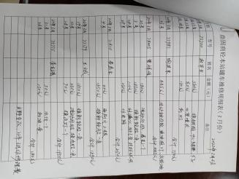  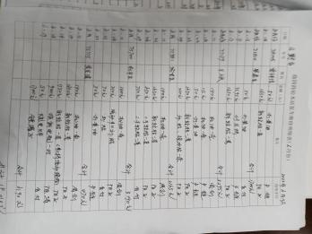  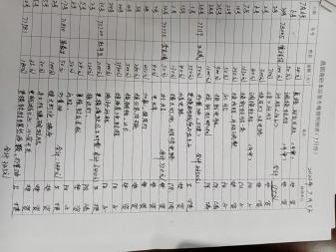  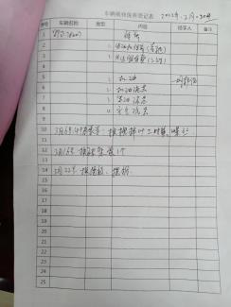  现场观察到上述生产设备运行状态正常。  不符合：生产部未发现空压机最新的安全阀、压力表的检定报告. | N1
基础设施 | Q7.1.4 | 查公司车间的布局基本合理，空间较宽敞；车间环保、消防安全设施等运行状态基本良好。  车间现场、仓库等区域/场所有按规定要求配备灭火器、安全通道畅通，  现场观察到操作工基本按章作业，生产秩序良好。  车间现场工作环境基本满足要求。过程运行环境基本满足要求。 | Y
标识和可追溯性；防护 | Q8.5.2、8.5.4 | ---原料以隔开的方式作为标识及防护，生产过程以中控室记录作为标识，成品运输有专门的运输车辆；厂房及生产设备上印刷安全提示标语。  搅拌站、保管员分别对设备原辅材料实施状态标识，试验检测中心对试块、留样、试剂等行状态和名称标识并对标识加以保护。  进在生产的各个阶段，生产车间要确保原材料、半成品及成品搬运时防止损坏、丢失或变质。  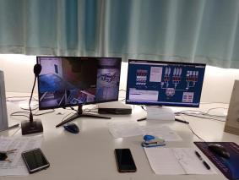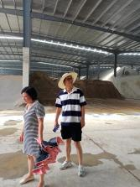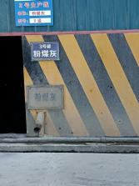  ——基本符合 | Y
更改控制 | Q8.5.6 | ---负责人介绍，贯标期内未发生变更。 | Y

说明：不符合标注N

